Министерство образования и науки Российской Федерации

Федеральное государственное автономное образовательное

учреждение высшего образования

«Национальный исследовательский

Томский политехнический Университет»



Инженерная школа ядерных технологий

Направление 01.04.02 «Прикладная математика и информатика»

**ОТЧЕТ**

по лабораторной работе №1

Основы JavaScript

Вариант 10

по дисциплине:

**Web-программирование**

|  |  |  |  |
| --- | --- | --- | --- |
| **Исполнитель:** |  | Е. В. Петрович | _________________ |
| студент группы 0ВМ92 |  | Дата сдачи: | _________________ |
|  |  |  |  |
|  |  |  |  |
| **Руководитель:** |  | Ф. В. Саврасов | _________________ |
| доцент, |  | Дата проверки: | _________________ |
| кандидат физико-математических наук |  |  |  |
|  |  |  |  |

Томск – 2020

Оглавление

Задание варианта 10 2

**Цель работы** 3

**Основная часть** 3

**Приложение 1** 7

index.html 7

lab_1_1.js 7

lab_1_2.js 7

**Приложение 2** 8

Ссылка на проект 8

**Задание**

Задание варианта 10

1. Ваша задача написать код, который бы спрашивал у пользователя сколько ему лет. Вы должны проанализировать полученный ответ, и если человеку больше 20 лет, то вам нужно вывести на экран фразу "Вы уже взрослый человек!", а если меньше 20 или равно 20, то вывести "Вы еще молоды, у Вас все впереди!". При этом возьмем допущение, что пользователь правильно укажет свой возраст, т.е. напишет именно число, без дополнительных символов.

2. Вам надо спросить сначала, сколько человеку лет, затем - какой сейчас год. После этого нужно создать цикл и вывести на экран список, сколько человеку было лет год назад, 2 года назад и т.д. Например, человек ввел что ему 30 лет, и сейчас 2010 год. Вам в итоге надо вывести на экран

В 2009 году Вам было 29 лет

В 2008 году Вам было 28 лет и т.д.

Для создания цикла можете использовать while или for.

**Цель работы**

Изучить основы JavaScript, основные конструкции.

**Основная часть**

Для организации интерактивного взаимодействия web-сайта с пользователем в HTML код сайта может быть внедрен программный код на языке JavaScript. При отображении страницы, браузер передает этот код встроенному JavaScript интерпретатору, который выполняет код инструкцию за инструкцией. Сам JavaScript код может быть непосредственно встроенным в HTML код страницы или вынесенным во внешние файлы. Внешние файлы могут находиться на том же диске, на котором находится HTML код страницы или в любом другом месте сети. Для включения JavaScript кода используется тег <script>. Внутри тега может находиться встроенный скрипт. В этом случае скрипт называется встроенным. В случае внешнего скрипта тег имеет атрибут “src”, значением которого является путь к внешнему файлу, содержащему JavaScript код.

Для взаимодействия с пользователем используются операции, “confirm” и “alert”. Для запроса данных от пользователя используется операция “prompt”, возвращающая введенное значение. Для вывода сообщения используется операция “alert”. Для получения от пользователя логического ответа «Да» или «Нет» на какой-либо вопрос используется операция “confirm”.

Код лабораторной работы представлен в Приложении 1. Ссылка на репозиторий github представлена в Приложении 2. Работа программы в браузере представлена на Рис. 1-5.

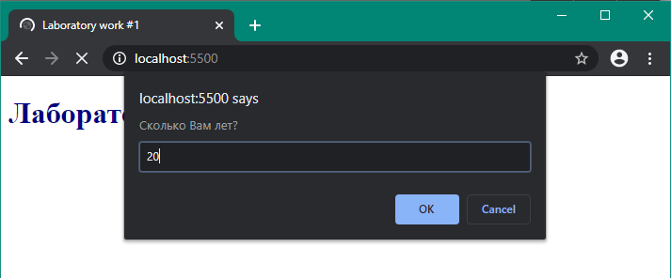

Рис. 1. Запрос возраста операцией “prompt”.

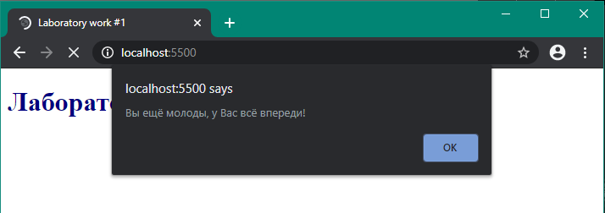

Рис. 2. Вывод сообщения операцией “alert”

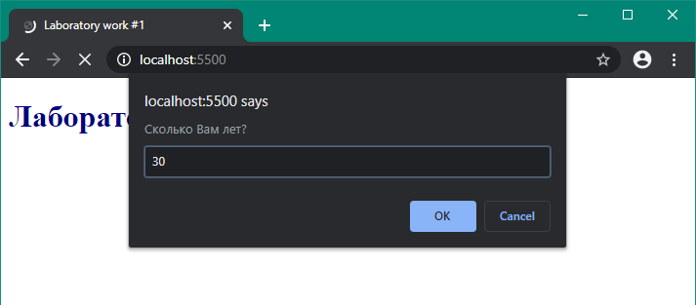

Рис. 3. Запрос возраста операцией “prompt”

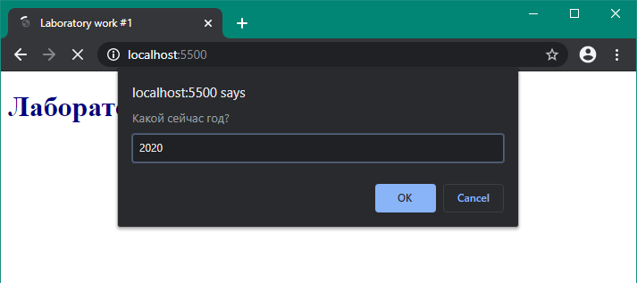

Рис. 4. Запрос года операцией “prompt”

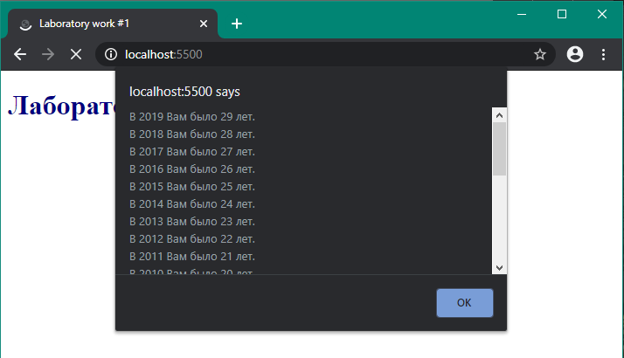

Рис. 5. Вывод возраста по годам операцией “alert”

**Заключение**

В работе написаны программы на языке JavaScript c использованием операций ввода-вывода. Представлены скриншоты работы программы, исходные коды.

**Приложение 1**

index.html

<!DOCTYPE html>

<html lang="en">

<head>

<meta charset="UTF-8">

<meta name="viewport" content="width=device-width, initial-scale=1.0">

<title>Laboratory work #1</title>

</head>

<body>

<h1 style="color:navy">Лабораторная работа 1</h1>

<script src = "lab_1_1.js"></script>

<script src = "lab_1_2.js"></script>

</body>

</html>

lab_1_1.js

let lab_1_1 = {

age: prompt("Сколько Вам лет?", 0)

}

if (lab_1_1.age > 20) {

alert("Вы уже взрослый человек!");

}

else {

alert("Вы ещё молоды, у Вас всё впереди!");

}

lab_1_2.js

let lab_1_2 = {

age: prompt("Сколько Вам лет?", 0),

year: prompt("Какой сейчас год?", ""),

msg: ""

}

while (lab_1_2.age > 0) {

lab_1_2.msg += `В ${--lab_1_2.year} Вам было ${--lab_1_2.age} лет.\n`;

}

alert(lab_1_2.msg);

**Приложение 2**

Ссылка на проект

<https://github.com/petrovicheugene/WebProgramming.git>